Siegfried Macht
Quodlibets mit dem Gesangbuch
Strube Verlag (VS 7235)

hier:
Ergänzungen, Variationen, Korrekturen
Version 2024-09-24

Inhaltsverzeichnis
Befiehl du deine Wege …............................................................ (S. 12 / CD 1, Track 2) …. 3
Christ ist erstanden ….................................................... S. 14 ff, CD 1, Track 3 4
Christ lag + Jesus Christus, unser …............... S. 16 ff; CD 1 Track 4 4
Das Grab ist leer & Lobt Gott, ihr Christen ….. Tanzheft S. 7 / CD 1, Track 5 5
Die helle Sonn (u.a) …....................... Tanzheft S. 9, CD 1, Track 9 5
Ehre sei dir, Christe …...............................................S. 31-36 CD 1, Track 11 6
Er kam herab in unsre Not …........ Tanzheft S. 12, CD 1, Track 12 6
Es ist ein Ros & Frieden ist durch ........ S. 41 / CD 1, Track 14 6
Gen Himmel aufgefahren ist …............................................... S. 46 / CD 1, Track 17 8
Gottes Sohn ist kommen & Du bist & It's me, oh Lord... S. 47 / CD 1, Track 18 8
Gott liebt diese Welt + Du bist ein Gott, der sieht, S. 49, CD 1,19 9
Gott wohnt in einem Lichte (EG 379, Quodl. S. 50 / CD 1, Track 20) 10
Großer Gott, wir loben dich & Großer Gott, kleines Kind ….... S.54 / CD 1, Track 21 10
Hilf, Herr meines Lebens & Befiehl du & Ich bin dein …....... CD 2, Track 1 10
Himmel, Erde, Luft und Meer & Aus meines Herzens Grunde … CD 2, Track 2 11
Himmel, Erde, Luft und Meer & Den die Hirten … CD 2, Track 3 11
Holz auf Jesu Schulter … CD 2, Track 4 11
Holz auf Jesu Schulter & Wir glauben Gott im höchsten Thron 11
Komm, Heiliger Geist, Herre Gott & Freut euch, ihr Christen alle …. S. 70/71, CD 2, Track7 12
Macht hoch + Nun singet und seid froh ... S. 73, CD 2, Track 8 12
Meinem Gott gehört die Welt ….. S.77, CD 2, Track 9 12
Nun bitten wir den Heiligen Geist & Komm, Gott Schöpfer (u.a.) ….. S. 83 ff; CD 2, Track 11 12
Ich steh an deiner Krippen hier & O Haupt voll Blut und … Tanzheft S. 18, CD 2, Track 6 13
O, du fröhliche ….............................................. S. 90/91, CD 2, Track 15 13
Quodlibet mit „Sonne der Gerechtigkeit“ 13
Sonne der Gerechtigkeit ….............................. S. 90/91, CD 2, Track 15 13
Quodlibet mit „O, du fröhliche“ 13
Sonne der Gerechtigkeit ….............................. S. 92/93, CD 2, Track 16 13
Quodlibet mit „Gott, so wie der Sonnenschein (Kinderlied)“ 3stg 13
Weißt du was die Engel tun? ….. S. 99 / CD 2, Track 19 14
Wir glauben all an einen Gott + Dein Wort ist meines Fußes Leuchte …........ S. 103 17
Inhalt der 2 CDs …..................................... S. 115 17

Ach lieber Herre & Wir suchen die Wahrheit …. S. 5 im Tanzheft, CD 1, Track 1

Zum Tanz muss der abschließenden Hecke oder Kette wegen zu zweit abgezählt werden, bzw. Herren als Einser und Damen als Zweier stehen abwechselnd.

Befiehl du deine Wege …............................................................ (S. 12 / CD 1, Track 2) ….
Text: Paul Gerhardt 1653 Melodie: Bartholomäus Gesius 1603
Quodlibet mit unüblichem Kanoneinsatz von „Shalom chaverim“ / ausnotiert
Traditionell aus Israel Quodlibet: Siegfried Macht

Notenreihe III beginnt erst auftaktig zu Takt 5

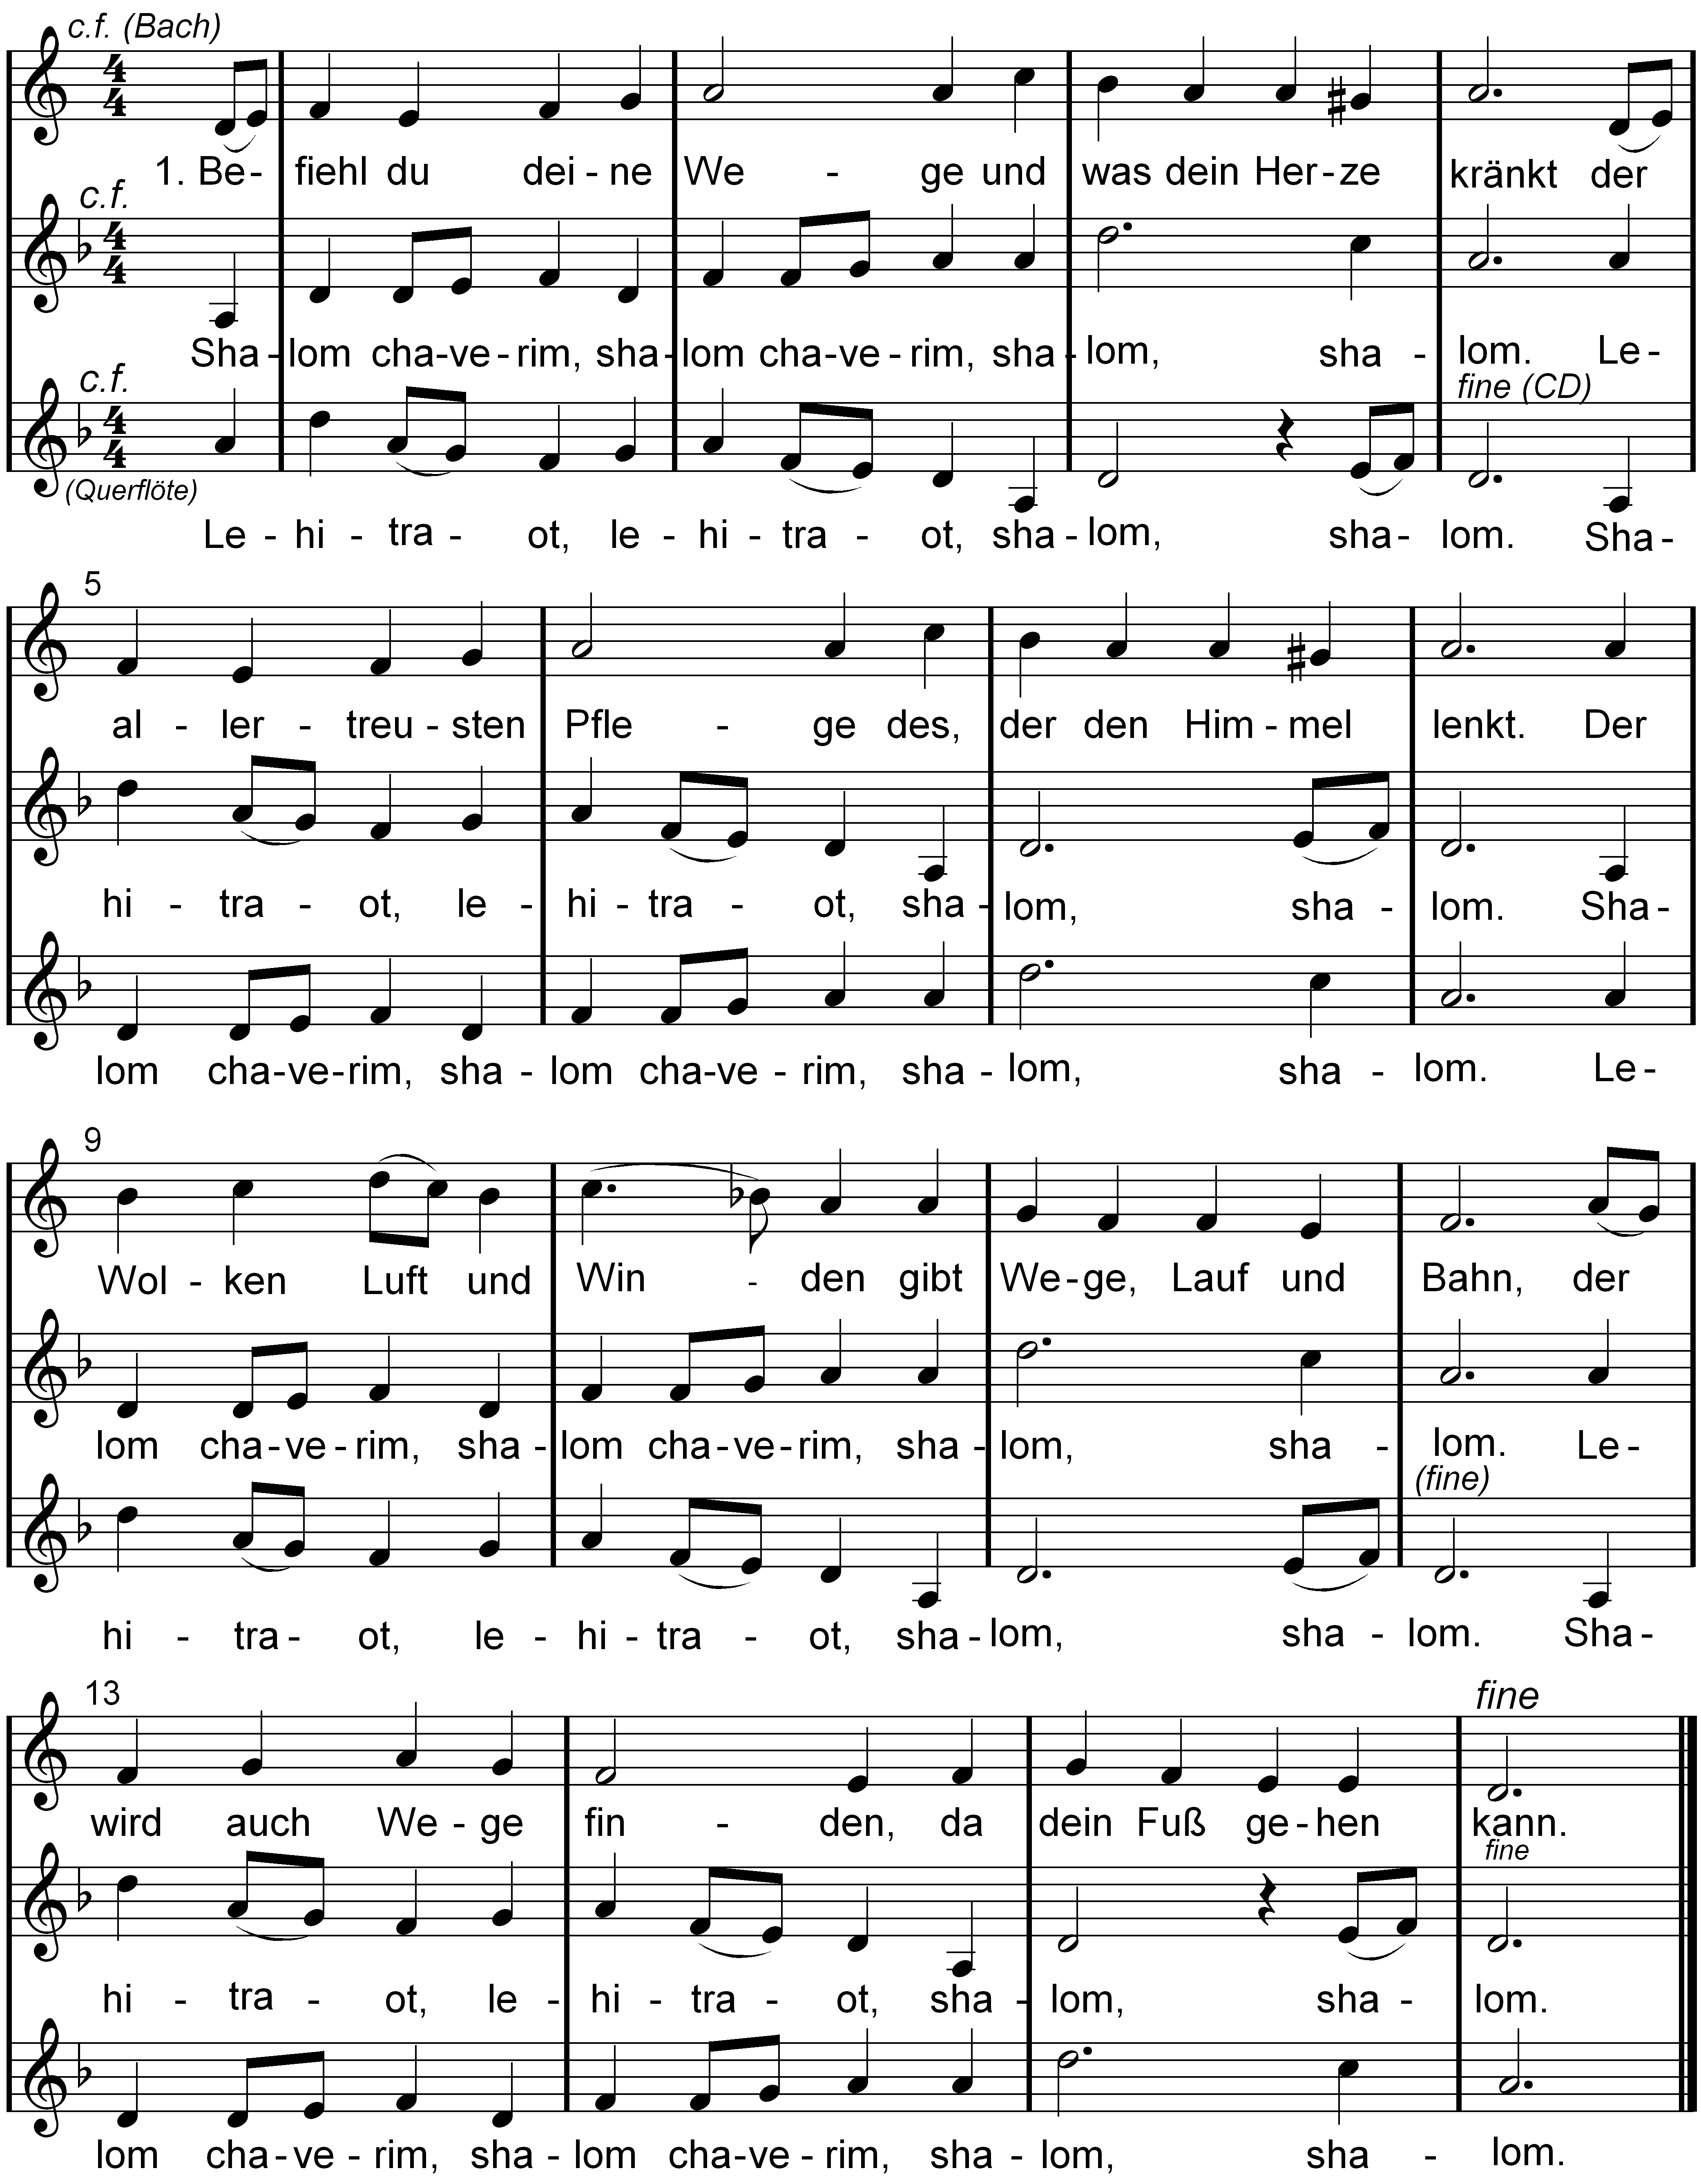
Ablauf auf der CD (Befiehl du deine Wege & Shalom chaverim)
1. Durchlauf |  |  |  | 2. |  |  |  | 3. |  |  |  | 4. |  |  |  | 5.
Befiehl du deine...  Violine |  |  |  | Befiehl du deine...  Violine |  |  |  | Befiehl du deine...  Violine |  |  |  | Befiehl du deine...  Violine |  |  |  | Befiehl du deine...  Violine
 |  |  |  |  |  |  |  |  | Befiehl du deine...  Alt-Oboe |  |  |  | Befiehl du deine...  Alt-Oboe |  |  |  |  | Ab Zeile 2
Shalom  Oboe |  | Shalom  Oboe |  | Shalom  Oboe |  | Shalom  Oboe |  | Shalom  Oboe |  | Shalom  Oboe |  | Shalom  Oboe |  | Shalom  Oboe |  |  | Ab lehitraot
 |  |  |  |  | Shalom  Flöte |  | Shalom  Flöte |  | Shalom  Flöte |  | Shalom  Flöte |  | Shalom  Flöte |  | Shalom  Flöte

Christ ist erstanden ….................................................... S. 14 ff, CD 1, Track 3
Die Tanzbeschreibung in Chor- und Tanzheft zählt im Gegensatz zur Notation in 4/2-Takten. Wer analog zum Notenbild liest, muss also die Taktzahlen wie folgt verdoppeln:

Takt 1-8: D li, D re, D li, D re
Takt 9+10: li vor, re ran, li rückw, re ran

Takt 11-20 wie Takte 1-10

Takt 21-30 D li, D re, D li, D re; D li
Takt 31+32 re vor, li ran, re rückw, li tippt neben re

Die Schritte erfolgen relativ ruhig im Maß der Halben. In kleiner Gruppe, im nicht hallenden Raum und ohne Playback kann durchaus zügiger gesungen und getanzt werden.

Christ lag + Jesus Christus, unser …............... S. 16 ff; CD 1 Track 4
„Jesus Christus, unser Heiland“ (Stimme I) kann im Quodlibet mit „Christ lag in Todesbanden“ auf dessen Länge hin verlängert werden. Dazu wird eingangs jeweils ein fünftaktiger „Kyrie-Einschub“ ergänzt:
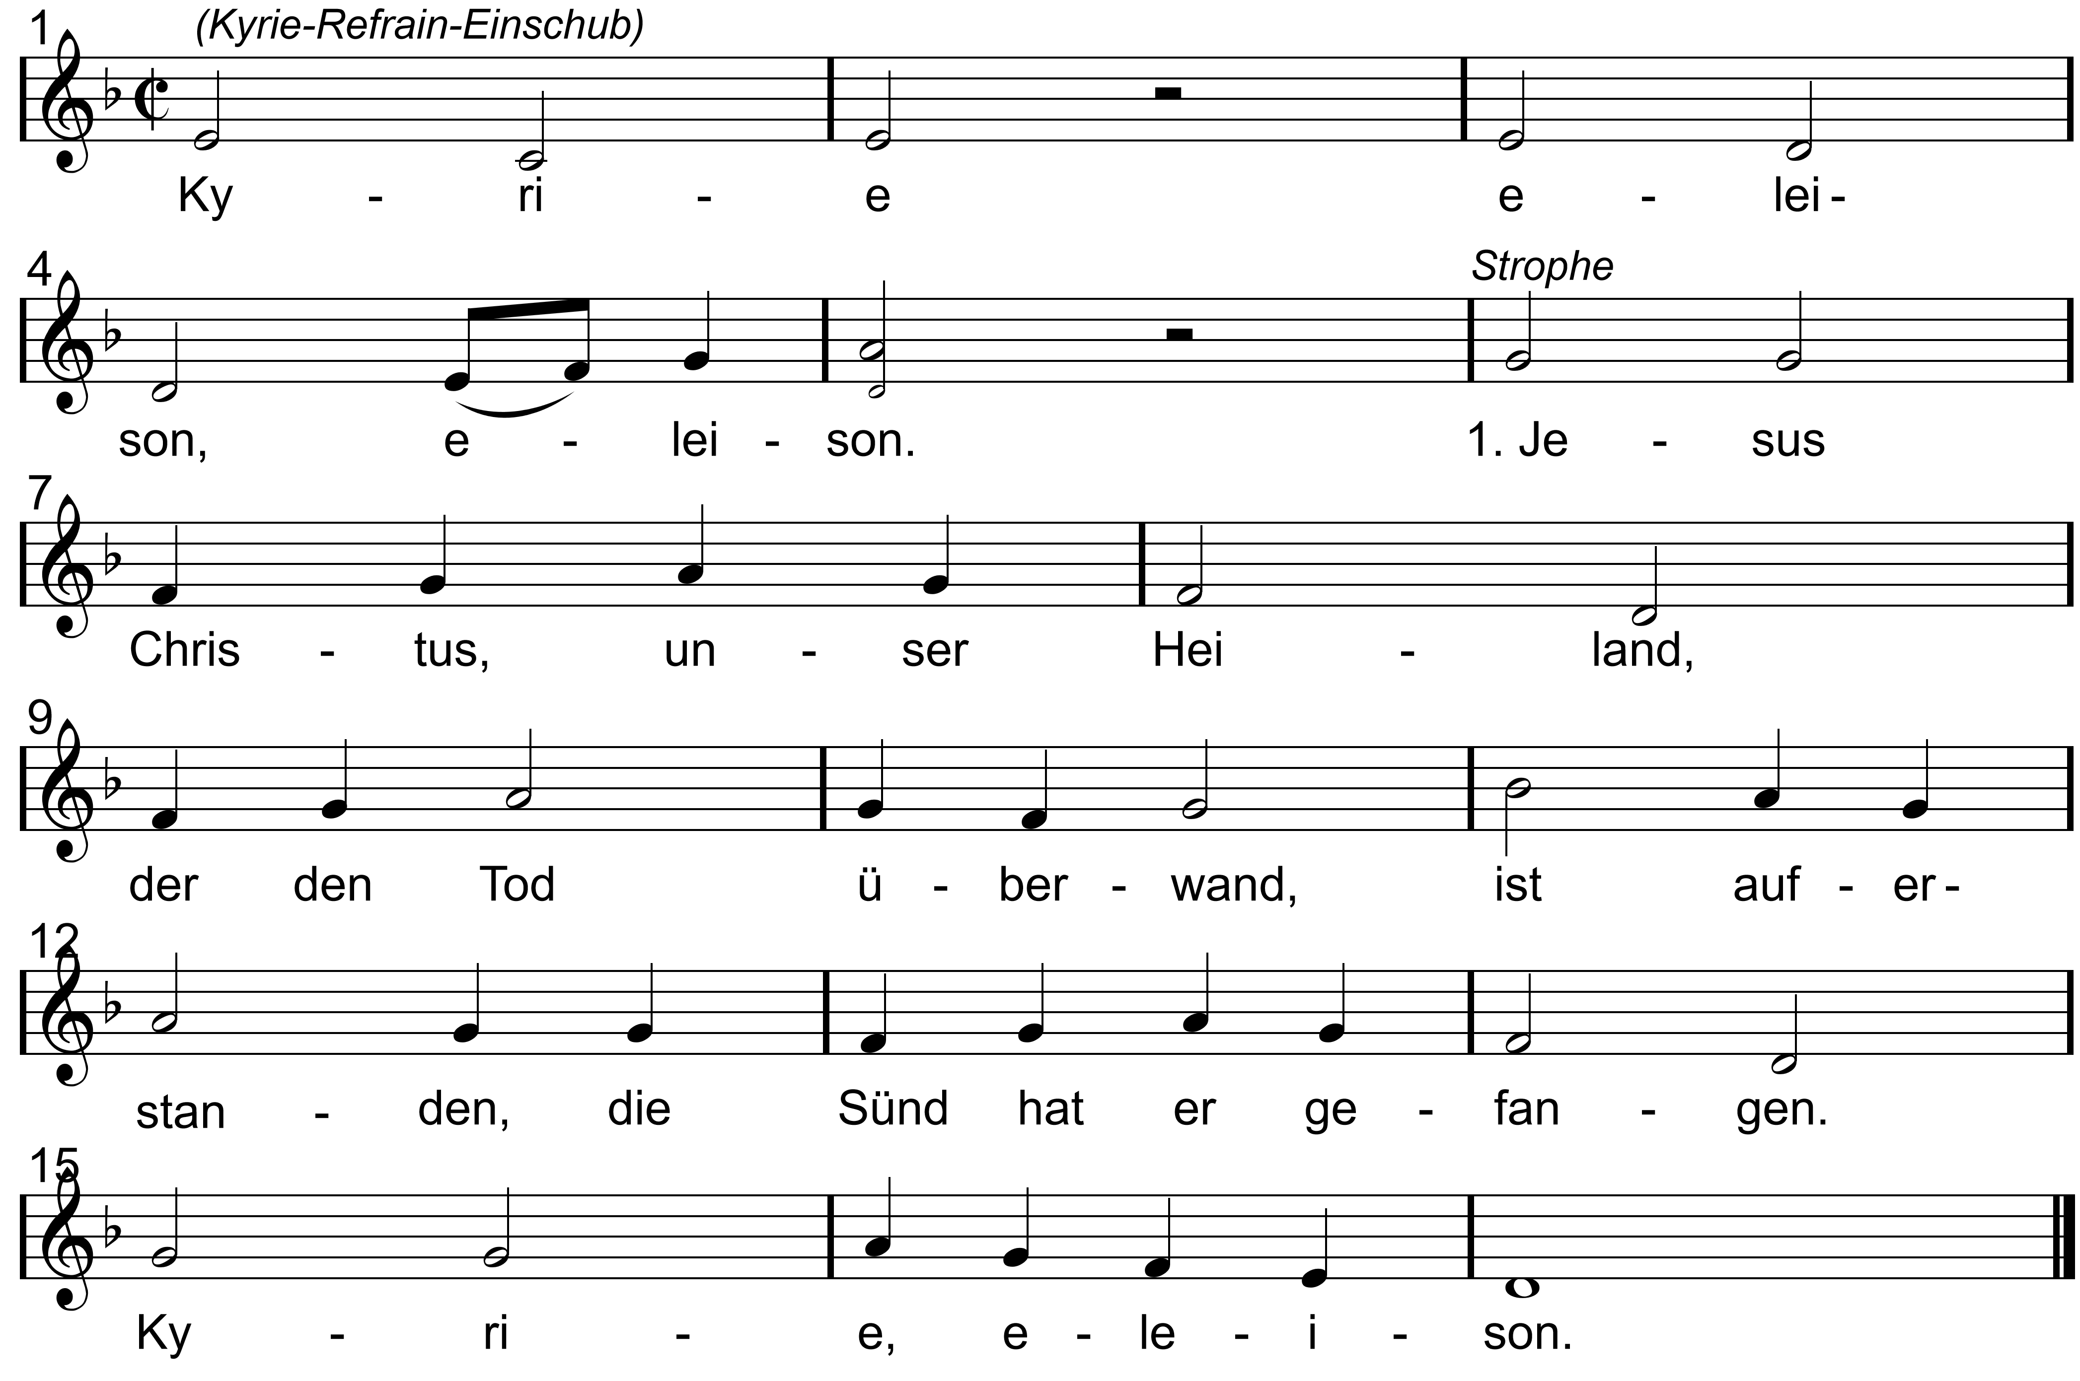
Der Tanz dazu beginnt dann in Takt 6 des Quodlibets, Stirnkreis, links seitwärts beginnt:
Takt 6 bis Schluss | Die Folge „Double, Simple“ beständig wiederholen | D, S
Takt 1-4 |  | D, D
Takt 5 |  | S, S

Das Grab ist leer & Lobt Gott, ihr Christen ….. Tanzheft S. 7 / CD 1, Track 5
Lässt sich auch gut als Allemande in Paarfassung tanzen:
3 Allemande-Grundschritte; beim 4. schwenken die Damen vor die leicht rückwärts tanzenden Herren.
S li, S re,
dann Kette an 3 Personen vorbei mit je einem Grundschritt
S re, S li,
dann wenden beide in Ausgangsstellung (indem jeder auf einer gedachten Uhr im kleinen Paarkreis von 6.00 Uhr auf 9.00 Uhr geht)

Die helle Sonn (u.a) …....................... Tanzheft S. 9, CD 1, Track 9
„The radiant sun“ =Ruhiges Schreiten (Halbe Note) z.B. Choreinzug durch Mittelgang

Ehre sei dir, Christe …...............................................S. 31-36 CD 1, Track 11
Quodlibet mit Tochter Zion / Satz A
S. 33, Takt 31, erste Notenzeile, Unterstimme in Miniatur: Zeit 2+, das Kreuz streichen: Note muss „d“ lauten und nicht „dis“

Quodlibet mit Tochter Zion / Satz B
S. 34, Takt 23, Zeit 3, untere Notenzeile statt „h“ auch hohes „g“ wie im c.f.

Er kam herab in unsre Not …........ Tanzheft S. 12, CD 1, Track 12
Schreiten auch im Pilgerschritt, dann aber kurz-kurz-lang-lang rhythmisiert (3 vor, 1 x Zurückwiegen)

Oder als Balladenschritt: D,S

Es ist ein Ros & Frieden ist durch ........ S. 41 / CD 1, Track 14
Da die vier Text-Strophen zu „Frieden ist durch Krieg nie zu kriegen“ ein leicht variierendes Metrum haben ist die Textunterlegung unter die Melodie nicht immer leicht. Im Folgenden dazu eine vierstrophig unterlegte Fassung:
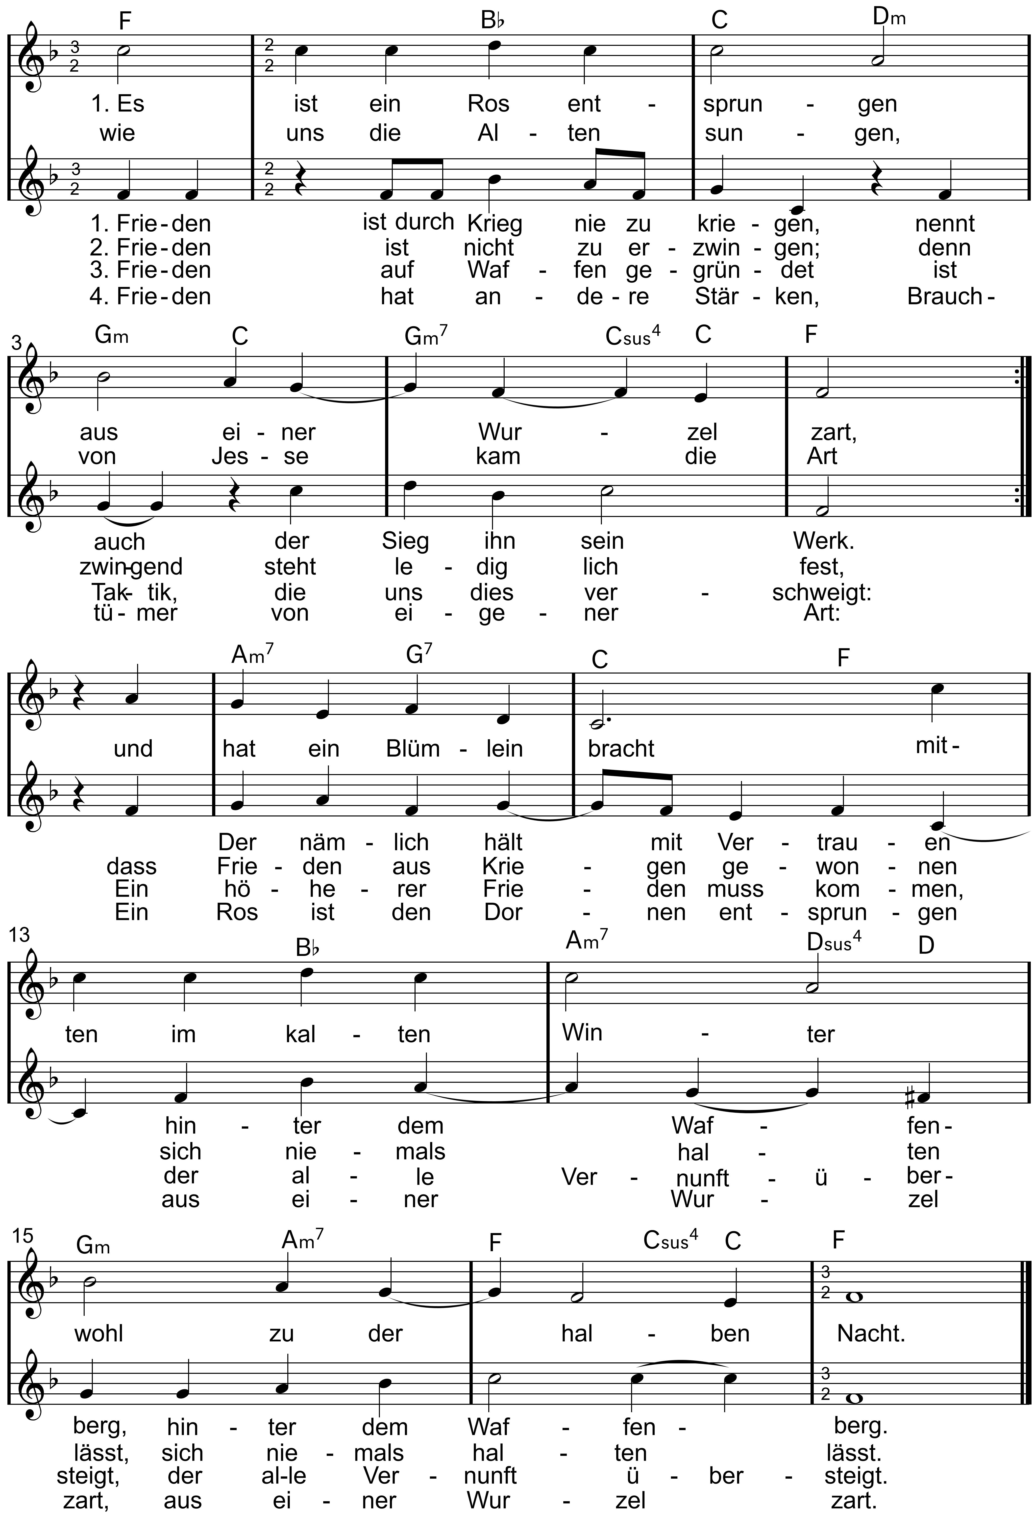
Frieden ist durch Krieg nie zu kriegen: Text, Melodie und © Siegfried Macht

Gen Himmel aufgefahren ist …............................................... S. 46 / CD 1, Track 17
S. 46 unteres Notenbild, Bass
Um diese Bass-Stimme taktgerecht unter die Zweistimmigkeit auf S. 46 oben zu legen, muss (unten) vor dem ersten Einsatz der Auftakt (3 Achtelpausen) abgewartet werden.

Zur Tanzbeschreibung
Noch einfacher = statt Kette einfach gehen und abschließend zur Mitte und zurück wiegen.

Gottes Sohn ist kommen & Du bist & It's me, oh Lord... S. 47 / CD 1, Track 18
Ablauf auf CD
 | Durchlauf 1 | 2 | 3 |  | 4 |  | 5 |  | 6 | 7
I | Du bist d G  (Altoboe) | Du bist d G  (Altoboe) |  |  | Du bist d G  (Querfl) |  | Du bist d G  (Altoboe) |  | 4 stg Kanon, 2 x auslaufend: Oboe – Querfl – Altoboe - Violine
II Mtllphn |  |  | It's me |  | It's me |  |  |  | Nur Takt 1+2 | Nur Takt 1+2
III |  | Gottes Sohn | Ab Takt 5
IV |  |  | Dass er uns |  | Dass er uns |  | Dass er uns
Va |  |  | dass wir sein genießen... |  | dass wir sein  genießen...
Vb Horn  (Männer) |  |  |  | Ab Takt 8 & 4  Hier auf diese Erden |  | Ab Takt 8 & 4  Hier auf diese Erden
Vc Cello  (Tenor) |  |  |  |  |  | Ab Takt 5  in armen Gebärden |  |  | Ab Takt 5  in armen Gebärden
VI = Bass | Bass läuft durch (Wechsel von Kontrabass und Tuba)

Gott liebt diese Welt + Du bist ein Gott, der sieht, S. 49, CD 1,19
Einfacher Kreistanz für beide, mit Elementen der Jakobsleiter
Blick zur Mitte, Nachbarhände in V-Position gefasst, links beginnt
Zählzeit ist die Viertel, Anfangsschritte sind ruhige Halbe

Takt | Zeit
1 | 1  3 | Li vor zur Mitte  re vor zur Mitte | Rechteck abgehen
2 | 1  2  3 | Li seitwärts  re nachstellen  li seitwärts | Rechteck abgehen
3 | 1  3 | Re rückwärts  li rückwärts | Rechteck abgehen
4 | 1  2  3 | Re seitwärts  li nachstellen  re seitwärts | Rechteck abgehen
5-7 |  | Takt 1-3 wiederholen | wiederholen
8 | 1  2  3  4 | Re seitwärts  li kreuzt vor rechts  re seitwärts  li kreuzt hinter rechts | Ranke
9 | 1  2 | Re seitwärts  li tippt vor rechts | Seit & Tipp
10 | 1  2  3  4 | Li seitwärts  re kreuzt vor li  li seitwärts  re kreuzt hinter li | Ranke

Gott wohnt in einem Lichte (EG 379, Quodl. S. 50 / CD 1, Track 20)
Zu „Gott wohnt in einem Lichte“ kann im Balladenschritt mitgegenangen werden: D, S.

Der Ostinato auf S. 52 unten lässt sich auch als Gesang des „verlorenen Sohnes“ textieren
Hin und her – in die Irre gehn... Ich will nach Hause gehen!

Dazu passt dann besonders sinnfällig die Schrittfolge
S, S, D, D also
li seitw., re ran ohne Gewicht; re seitw., li ran ohne Gewicht;
3 Schritte nach links (mit dem ersten davon knappe Viertelwendung um links) und auf der 4. Zeit ein zurückfedernder Stampfschritt oder „Brush/Fegen“.
3 Schritte nach rechts (mit dem ersten davon knappe halbe Wendung um rechts) und auf der 4. Zeit ein zurückfedernder Stampfschritt oder „Brush/Fegen“.

Großer Gott, wir loben dich & Großer Gott, kleines Kind ….... S.54 / CD 1, Track 21
In der Notation auf S. 54 ist durch die Wiederholung der graphische Takt 9 der erklingend wiederholte Takt 8. Dies ist im Blick auf die Kreistanz-Tabelle auf S. 55 zu beachten, die mit (dem akustischen) Takt 9 also den graphischen Takt 10 auf S. 54 meint („Wie du...).

Die ruhigen Rückwärts-Schritte in Takt 1 der Tanzbeschreibung verlangen jeweils ein unbetontes Nachziehen (oder leichtes Heben) des Gegenfußes auf den Folgezeiten um den Bewegungsfluss nicht zu sehr zu verlangsamen.

Hilf, Herr meines Lebens & Befiehl du & Ich bin dein …....... CD 2, Track 1
Es kann wie folgt choreographiert werden:

„Hilf, Herr meines Lebens“ in Reihen seitwärts oder als Gavotte(-kette vorwärts):
Takt | Zeit | Bewegung
1 | 1,2,3 | Wechselschritt li
2 | 1  3 | Rechts  li ran akzentuiert aber ohne Gewicht

„Ich bin dein“ als Allemande

„Befiehl du deine Wege“ als Pavane

Himmel, Erde, Luft und Meer & Aus meines Herzens Grunde … CD 2, Track 2
Kann als Courante mit großem Grundschritt choreographiert werden:
Hopp, Wechselschritt, Hopp Wechselschritt;
Hopp, Schritt, Hopp, Schritt, Hopp, Wechselschritt

Himmel, Erde, Luft und Meer & Den die Hirten … CD 2, Track 3
Kann getanzt werden als Courante mit kleinem Grundschritt wie im Tanzheft auf S. 8 Takte 1-8 beschrieben

Holz auf Jesu Schulter … CD 2, Track 4
Kann im Pilgerschritt mit (sehr) kleinen fließenden Schritten mitgegangen werden.

Holz auf Jesu Schulter & Wir glauben Gott im höchsten Thron
Die Gruppe wird in 4 Kleingruppen unterteilt. Dazu wird zu viert abgezählt, alle Einser bilden Gruppe 1, die Gruppen 2-4 werden aber so gebildet, dass die Gruppenmitglieder beieinander sitzen und nur die Einserplätze dazwischen liegen.
Gruppe 1 zieht mit dem Pilgerschritt durch den Raum. Schritt und Fassung sind in Kombination mit diesem Lied(text) besonders sinnfällig, betonen die Stelle auf der Jesus das Kreuz trug (linke Schulter) bzw. führen den Pilgerweg des Lebens vor Augen....
Diese Gruppe singt beständig Strophe 1 (es sei denn, das Lied ist schon so bekannnt, dass mehrere Strophentexte auswendig beherrscht werden) oder konzentriert sich anfangs sogar nur auf das Mitsingen des Refrains (also ab “Kyrie eleison ...”). Zum 4. Refrain löst die Gruppe die Fassung und alle gehen vor ihre (Sitz-)Plätze: “Sieh wohin wir gehn...”. Man bleibt dort aber stehen und wendet sich lediglich mit dem Gesicht zur Mitte, während nun auch die Gruppen 2-4 aufstehn: “ ... lass uns auferstehn!” Abschließend singen alle Strophe 1 (bzw. 4) von “Wir glauben Gott im höchsten Thron”.
Gruppe 2 singt (evtl. ebenfalls nur die 1. Strophe von) “Holz auf Jesu Schulter” 3 x und geht dann in die erste (bzw. 3.) Strophe von “Wir glauben Gott im höchsten Thron” über.
Gruppe 3 singt (evtl. ebenfalls nur die 1. Strophe von) “Holz auf Jesu Schulter” 2 x und geht dann in die erste (bzw. 2.) Strophe von “Wir glauben Gott im höchsten Thron” über.
Gruppe 4 singt nur 1 x die erste Strophe von “Holz auf Jesu Schulter” und geht dann in die erste Strophe von “Wir glauben Gott im höchsten Thron” über.

Komm, Heiliger Geist, Herre Gott & Freut euch, ihr Christen alle …. S. 70/71, CD 2, Track7
Zu „Freut euch, ihr Christen alle“ kann wie folgt im Kreis (mit Blick zur Mitte) getanzt werden; Einsatz bereits mit Auftakt („Freut“)
S, S; 4er Ranke; S, S;
6er Ranke (vorkreuzen, seitw., usw.)
ruhiger Schritt li seitw., ruhiger Schritt re seitw. // Wdhlg. ab Anfang //
Kette an 9 Personen vorbei mit jeweils einem Double-Schritt (bzw. Allemande-GS, also 3 vorwärts, auf Zeit 4 pausieren bzw. leicht heben), aber beim 5. Partner wenden (und Kette in Gegenrichtung zurück)!

Macht hoch + Nun singet und seid froh ... S. 73, CD 2, Track 8
Im Kreis mit Blick zur Mitte, Nachbarhände anfangs in V-Position gefasst.
Zu weit abgezählt. Ruhige Courante:
Nach li seitwärts: S li,S re, D li. Nach rechts seitwärts: S re, S li, D re;
zueinander wenden und „Gruß“ mit S li, S re dann Kette an 1 Person li vorbei.
Gruß und Kette (beim nächsten Mal rechts vorbei) noch 3 x.
Zur Mitte mit S,S,D; rückwärts mit S,S,D

Meinem Gott gehört die Welt ….. S.77, CD 2, Track 9
Branle (Viertel=Metrum) im Stirnkreis, offenen Kreis oder kl Reihen auf Kreisbahn gegen Uhrzeiger:

4 x (Double nach links fast vorwärts bzw Ranke, Double nach rechts kleinschrittiger und seitwärts)
Zwischentakte wegen Chorsatz:
2 x (Double li und re wie oben)
1 x (Simple li und Simple re

Nun bitten wir den Heiligen Geist & Komm, Gott Schöpfer (u.a.) ….. S. 83 ff; CD 2, Track 11
Damit Stimme III „Veni creator spiritus“ im unveränderten c.f. erklingt, muss in Takt 1Ton 4 und in Takt 18 (Stimme III) Ton 1 „es“ statt „d“ lauten und erklingt so auch auf der CD.
Andererseits könnte Stimme IV („Nun bitten wir...“) im unveränderten c.f. mit „d“ erklingen, wenn in Stimme III an den oben genannten Stellen und vor allem auch in Takt 24 „d“ statt „es“ gesungen würde.

Ich steh an deiner Krippen hier & O Haupt voll Blut und … Tanzheft S. 18, CD 2, Track 6
Ruhiges meditatives Mitgehen auch wie folgt, Auftakt abwarten
Takt | Zeit | Bewegung
1 | 1  3 | Re vor  li vor
2 | 1  2  3 | Re rückw  li ran  re vor
3+4 |  | Wiederholung gegengleich
Usw.

O, du fröhliche ….............................................. S. 90/91, CD 2, Track 15

Quodlibet mit „Sonne der Gerechtigkeit“
Tanz = Branle: S,S,D – S,S,D –
5 Schritte zur Kreismitte (lang, lang, kurz, kurz, lang) –
5 rückwärts im selben Rhythmus – S,S,D – S,S,D –
Kette an 4 vorbei (mit S,S – D – S,S – D)

Sonne der Gerechtigkeit ….............................. S. 90/91, CD 2, Track 15

Quodlibet mit „O, du fröhliche“
Tanz = Branle: S,S,D oder S,S,Pilgerschritt
alternativ auch als Pavane

Sonne der Gerechtigkeit ….............................. S. 92/93, CD 2, Track 16

Quodlibet mit „Gott, so wie der Sonnenschein (Kinderlied)“ 3stg
Tanz = Branle: S,S,D oder S,S,Pilgerschritt
alternativ auch als Pavane
Text, Melodie und Satz: Siegfried Macht 1988/1992
Ad lib. hinzu (Glockenspiel und Konzertgitarre):
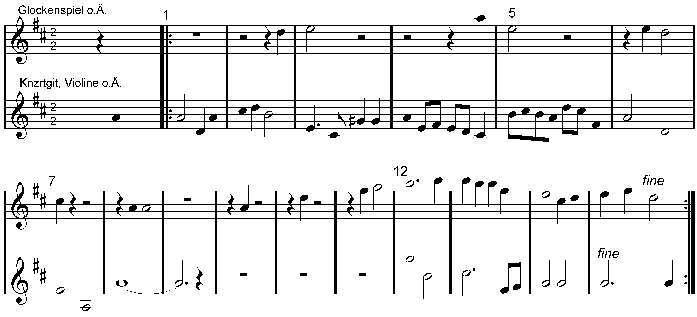

Weißt du was die Engel tun? ….. S. 99 / CD 2, Track 19
Ablauf auf der CD
1. Durchlauf | 2. | 3. | 4. | 5. | 6.
Weißt du, was die Engel tun – c.f., Violine | Weißt du, was die Engel tun – c.f., Violine | Weißt du, was die Engel tun – c.f., Violine | Weißt du, was die Engel tun – c.f., Violine | Weißt du, was die Engel tun – c.f., Violine | Weißt du, was die Engel tun – c.f., Oboe
 | Weißt du, was die Engel tun – 2. Stimme, Klarinette |  | Weißt du, was die Engel tun – 2. Stimme, Klarinette | Weißt du, was die Engel tun – 2. Stimme, Klarinette | Weißt du, was die Engel tun – 2. Stimme, Klarinette
 |  | Choral, Oboe | Choral, leise Flöte | Choral, Oboe | Nach kurzer Pause Flöte erst frei dann c.f. Schluss
Bass läuft durch

Tanz
Aufstellung im Stirnkreis zu zweit durchgezählt, in V-Position durchgefasst, Zählzeit ist die Halbe
Takt | Zeit | Bewegung | Kürzel
1 |  | (quasi als Auftakt abwarten)
2 | 1  2  3 | Re vor  li vor  re vor | 2 vor  Simple rechts  Simple links
3 | 1  2  3 | Li o G ran  li seitwärts  re o G ran | 2 vor  Simple rechts  Simple links
4+5 | 1, +, 2  3, +, 1  2, +, 3 | Re rückw, li ran, re rückw;  li rückw, re ran, li rückw:  re rückw, li ran, re rückw; | 3 Wechselschritte rückwärts
6 | 1  2  3,+, | Viertelwendung zum Partner (Einser nach re, Zweier nach li) mit Schritt li nach hinten,  re Tipp vor li  SLALOMARTIG an 3 Personen vorbei  Wechselschritt-KETTE: re vor, li ran | Wendung zum Partner,  Tipp,  WS-Kette an 3 Personen vorbei  (re Hand, li Hand, re Hand)  3 kl. Schritte (rückwärts) auf die Ausgangskreisbahn zurück;  4-zeitiges-Wiegen
7 | 1  2+  3 | re vor;  li vor, re ran,  li vor;
8 | 1+  2  3 | Re vor, li ran,  re vor.  Wendung um rechts auswärts auf die Kreisbahn mit li,
9 | 1  2  3 | re  li  Wiegen auf re
10=1 | 1  2  3 | Wiegen auf li  wiegen auf re  wiegen auf li

Der im Quodlibet gesetzte Choral „Herr Gott, dich loben alle wir“ stand mit neun der anfangs 12 Strophen (und einer hinzugefügten „Gloria-patri-Strophe“) noch im Evangelischen Kirchengesangbuch (EKG) - wurde mit dieser Textierung allerdings nicht mehr ins darauf folgende Evangelische Gesangbuch (EG) übernommen. Je nach Anzahl der übernommenen Strophen weichen in den verschiedensten Veröffentlichungen des Lied(text)es entsprechend auch die Strophenzählungen ab: Auf S. 99 unseres Chorbuches stehen als Strophe 8 und 10 zwei der schon ins EKG nicht mehr aufgenommenen Strophen. Auf S. 100 bringen wir als 8. die im EKG als 10. und somit letzte hinzugefügte „Gloria-Patri-Strophe“.
Bekannt ist das Lied unter anderem noch als Grundlage der gleichnamigen Kirchen-Kantate von Johann Sebastian Bach. (BWV 130).Er komponierte sie 1724 in Leipzig für das Fest Michaelis.

Paul Ebers deutscher Text ist eine Übersetzung der lateinischen Vorlage von Philipp Melanchton.

Die Melodie ist dem Genfer Psalter entnommen (Loys Bourgeois 1551). In der deutschspachigen Textierung von Matthias Jorissen von 1798 findet sich Psalm 134 mit dieser Melodie im Stammteil des Evangelischen Gesangbuches (EG) unter der Nr. 300: „Lobt Gott, den Herrn der Herrlichkeit“. Die eingängige Melodie verbreitete sich schnell mit zahlreichen Textierungen und ging in diversen Sprachen um die Welt. Bekannt dürfte insbesondere noch die Textierung „Brunn alles Heils, dich ehren wir“ sein (EG 140). Aber auch die EG-Lieder mit den Nr 142 (Neutextierung zu Michaelis), 413, 464, 623.
Im katholischen Gotteslob findet sich ebenfalls eine Neutextierung zur Engel-Thematik als Lied Nr. 539 „Gott, aller Schöpfung heilger Herr, zu deines Reiches Glanz und Ehr, hast du der Engel Schar bestellt...“

Typisch für die Melodien des Genfer Psalters ist neben der Beschränkung auf 2 Notenwerte vor allem die Setzung einer Pause an nahezu jedem Zeilenende. Im Streit um deren Ausführung oder Fortlassung entscheide ich mich in der Regel für ihre Beibehaltung – empfinde dies aber auch ganz pragmatisch als abhängig vom gewählten Singetempo: Bei zügigem Gesang ist sie auch als Atempause notwendig – bei sehr ruhigem Gesang (vor allem kleiner Gruppen in hallfreien Räumen) kann sie als störend empfunden werden.
Im Fall unseres Quodlibets ist das Fortfallen der Pausen wie im Chorbuch notiert ausnahmsweise nicht nur für das Zusammenklingen notwendig, sondern hilft auch in einen schönen rhythmischen gesang hinein, dessen Dreiertakt überdies als Lob des dreieinigen Gottes gedeutet werden kann. Singeleiter*innen müssen bei der Quodlibetausführung also die aus dem Gesangbuch singende Gemeinde auf den Fortfall der Pausen am Zeilenende aufmerksam machen. Zur Vervollständigung des Dreiertaktes und für das metrisch exakte Mitgehen einer evtl. korrespondierenden Tanzgruppe ist zudem die Einfügung einer Halben Pause hinter der Schluss-Ganzen zu beachten.

Während der Herrschaft Marias I. flohen englische und schottische protestantische Theologen nach Genf und kamen in Kontakt mit dem dortigen Kirchengesang. Daraus entstand der sogenannte Sternhold and Hopkins Psalter, eine englische Reimversion der Psalmen nach dem Vorbild des Genfer Psalters, die 1562 vollendet war und danach viele Neuauflagen erlebte. Die Verfasser behandelten ihre Vorlage freier als Lobwasser (der für den deutschspachigen Raum aus dem französischen Original übertrug): Sie veränderten Metren und tauschten Melodien aus. Die Genfer Melodie zum 134. Psalm verwendeten sie, leicht abgewandelt, für Psalm 100 – daher der Name Old 100th –: All people that on earth do dwell (siehe Liedtext auf der nächsten Seite).
All people wurde eine der populärsten hymns des anglikanischen Kirchengesangs. So erklang das Lied u.a bei der Krönung von Elisabeth II. 1953 und bei ihrem 60. Thronjubiläum 2013. Bei der Krönung 1953 wurde es als Gemeindelied (bzw. im Wechsel Gemeinde/Chor) gesungen; damit hatte erstmals ein von der Gemeinde gesungenes Lied Einzug in die britische Krönungsliturgie gefunden.
Die Melodie wurde auch mit weiteren Texten verbunden, darunter „Praise God, from whom all blessings flow“, auch bekannt als The Doxology (hawaiische Fassung „Hoʻonani i ka Makua mau“).

z.T. nach wikipedia
1 All people that on earth do dwell,
sing to the LORD with cheerful voice;
Him serve with mirth, His praise forth-tell;
come ye before Him and rejoice!
2 Know that the LORD is God indeed;
without our aid He did us make;
we are His flock, He doth us feed,
and for His sheep He doth us take.
3 O enter then His gates with praise,
approach with joy His courts unto;
praise, laud, and bless His name always,
for it is seemly so to do.
4 Because the LORD our God is good;
His mercy is forever sure;
His truth at all times firmly stood,
and shall from age to age endure.
5 Praise God, from whom all blessings flow;
praise Him, all creatures here below;
praise Him above, ye heav'nly host;
praise Father, Son, and Holy Ghost!
(William Kethe 1561)

Wir glauben all an einen Gott + Dein Wort ist meines Fußes Leuchte …........ S. 103
Beide Lieder können auch in ihrer Originalgestalt im Quodlibet gesungen werden. Zum Lutherlied siehe EG, der Kanon ist im Original siebentaktig:
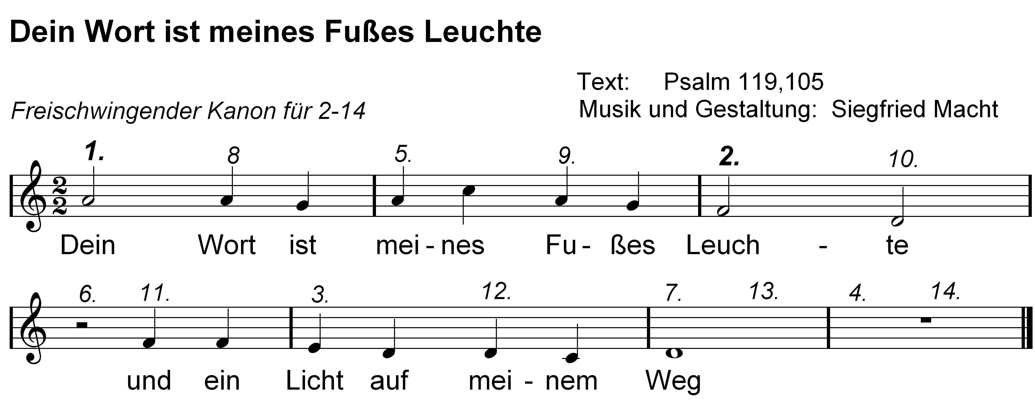

Für einen synchronen Schluss im Quodlibet kann der einstimmigen Kanonmelodie folgendes Amen hinzugefügt werden:
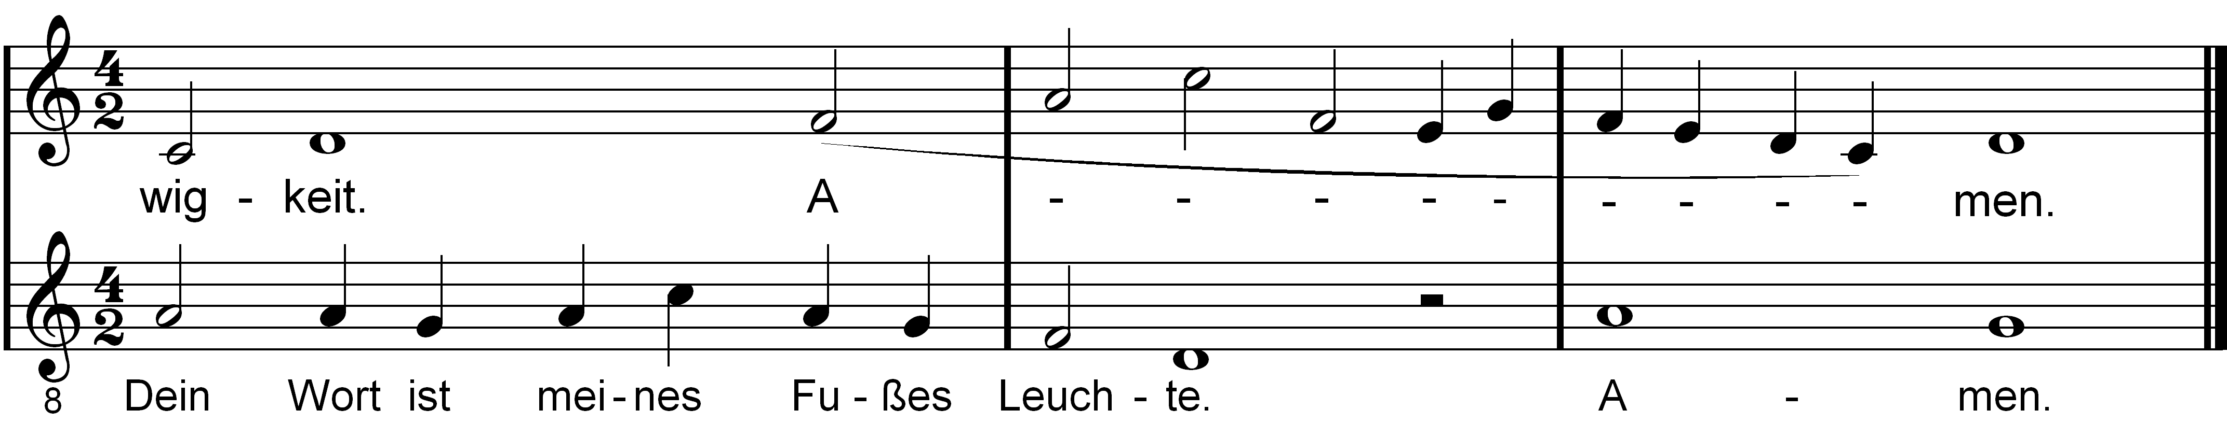

Inhalt der 2 CDs …..................................... S. 115
Auf CD 2 sind die Titel 2 und 3 getauscht, also zuerst das Quodlibet von „Himmel, Erde, Luft und Meer“ mit „Aus meines Herzens Grunde“.

